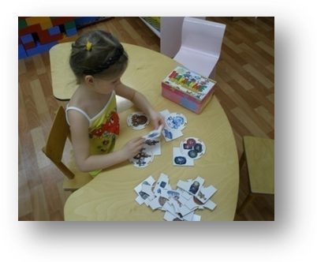

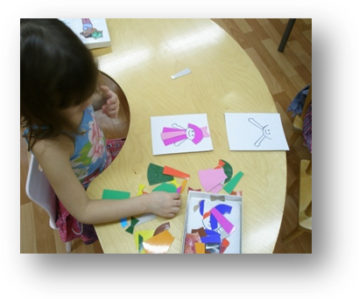
Цель: Познакомить детей с понятием «колорит», возможными сочетаниями цветов и их эмоциональном воздействии на человека.
Дидактическая игра «Шарфики и шапочки»
Описание игры: Эти мишки собрались на прогулку. Шарфики они уже завязали, а шапочки перепутали. Помоги им разобраться, где чья шапочка. Как же это узнать? Посмотри на шарфики (это подсказки). Подбери шапочки по цвету шарфиков. Выбери шапочку для мишутки с желтым шарфиком (синим, зеленым…). Назови цвета шапочек по порядку - сверху вниз: зеленая, желтая… А теперь наоборот - снизу вверх - фиолетовая, оранжевая... Вспомни какого цвета твоя шапочка? Посмотри на мишек и скажи, по цвету они одинаковые или разные. (Это разные оттенки коричневого цвета.) Какой мишка тебе нравится больше всех?
Дидактическая игра «Цветное чаепитие у Маши и Даши»
Описание игры: Куклы приглашают подружек на чай. Помоги им сервировать стол. Посмотри: посуды много-много, а кукол - две. Значит, всю посуду нужно разделить поровну на два сервиза. Но не просто так: это Маше, а это Даше. Давай подумаем вместе, как лучше распределить посуду. Посуда одинаковая по цвету или разная? А какого цвета одежда у кукол? Какая посуда больше подходит кукле с красным бантиком? (Чайник и чашки с блюдцами в красный горошек, красная сахарница с белыми горошками и вазочка с красным цветком.) А какую посуду нужно отобрать для куклы в синем? Назови, что каждая из кукол поставит на стол для своих гостей.
Дидактическая игра «Пестрый клоун»
Описание игры: Клоун готовится к выступлению. Помоги ему нарядиться. У клоуна в одежде всегда все наоборот. Один рукав зеленый, а перчатка на этой же руке красная. Другой рукав красный, а перчатка на этой руке зеленая. Давай посмотрим вместе. Что у клоуна на голове? Где зеленый колпак? Какой помпон нужно к нему пришить? (Красный.) А какой помпон подойдет для красного колпака? (Зеленый.) Найди такой же цвет на зонтике. Покажи такую же по цвету перчатку. На какую руку клоун ее наденет? Покажи и назови все красное. Где красный башмак? На какую ногу клоун его обует? Назови цвет пуговицы и найди этот цвет на зонтике.
Дидактическая игра « Волшебные цвета»
Цель: в процессе игры развивать внимание и интерес детей к различным цветам и оттенкам, чувство радости при восприятии красоты природы.
Материал: карточки с разными цветами.
Описание игры: раздать детям карточки с квадратиками разных цветов. Затем педагог говорит слово, например: берёза. Те из детей, которые имеют чёрные, белые и зелёные квадратики, поднимают их кверху.
Затем педагог говорит следующее слово, например: радуга, и квадратики поднимают те дети, цвета которых соответствуют цветам радуги. Задача детей – как можно быстрее реагировать на слова, произнесённые педагогом.
Дидактическая игра «Подбери цвет к предмету»
Цель: знакомить детей 3-4 лет с цветовым спектром, упражнять в умении соотносить цветовые карточки с цветом предмета.
Материалы: карточки с разными цветами, карточки с изображением предметов.
Ход игры. Дети берут по одной цветной карточке, каждый ребенок должен из предложенных картинок выбрать изображение того предмета, который соответствует его цвету.
Дидактическая игра «Какие цвета есть на картинке»
Цель: упражнять детей в умении идентифицировать цвета в картинке.
Материал: Цветные аппликации, планшет с кармашками (8 шт.), карточки с разными цветами.
Ход игры: ребенку предлагается цветная аппликация и набор цветных карточек, ему необходимо выставить на планшете карточки с теми цветами, которые присутствуют в аппликации.

Дидактическая игра «Гусенички»
Цель. Упражнять детей в определении теплой или холодной цветовой гаммы, в умении располагать цвета по оттенкам от светлого к темному, и наоборот.
Материал: цветные круги теплой и холодной цветовой гаммы, изображение головы гусеницы.
Ход игры. Детям предлагается из предложенных кругов составить гусеничку холодной цветовой гамма (теплой) или гусеничку со светлой мордочкой и темным хвостиком (темной мордочкой и светлым хвостиком).

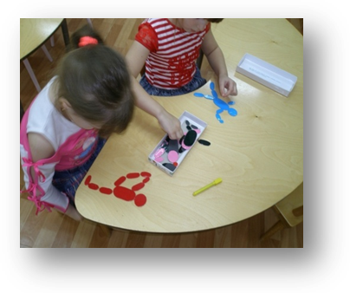Дидактическая игра «Клубочки»
Цель: развивать у детей умения выполнять круговые движения при рисовании клубка в замкнутом круге с опорой на зрительный контроль и с закрытыми глазами.
Ход игры. Педагог предлагает детям рассмотреть панно, на котором котенок играет с клубками ниток, которые он размотал. Затем предлагает детям собрать нитки в клубок и показывает, как собираются нитки в клубок, имитируя движениями карандаша наматывание ниток в клубок.
Периодически педагог предлагает детям закрывать глаза и выполнять движения с закрытыми глазами.
Для того чтобы у детей проявлялся интерес к работе, можно дать им возможность нарисовать много клубков, устроить соревнование: кто больше клубков нарисует.
Дидактическая игра «Подбери к изображению игрушку»
Цель: научить детей зрительному анализу силуэта и формы реального предмета. Упражнять зрение в выделении формы в плоскостном изображении и объемном предмете.
Ход игры. Детям раздаются карточки с силуэтными изображениями. На подносе лежат объемные предметы: игрушки, строительный материал. Педагог предлагает подложить под каждый силуэт предмет соответствующей формы.
Выигрывает тот, кто скорее заполнит все клетки.
Варианты игры могут быть разнообразны. Например, на картинке изображены реальные предметы, дети отбирают вырезанные из картона силуэтные изображения и накладывают на реальные изображения.
Формирование способов сличения, анализа предметов и их изображений является эффективным приемом обогащения предметных представлений. Этому способствуют игры типа «Наложи предмет на его изображение», «Составь предмет из частей», «Найди такой же предмет», «Найди такую же половинку предмета, изображения».
При этом важно учитывать индивидуальные различительные возможности зрения. При низкой остроте зрения и отсутствии навыков восприятия изображения лучше начинать работу по сличению предмета с его реальным, цветным изображением, а затем можно перейти к сличению предмета с силуэтным изображением.
Дидактическое упражнение «Нарисуем, как расположены тарелки на столе»
Цель: упражнять детей в рисовании округлых и овальных форм, развивать умение различать предметы по величине от большой к маленькой.
Для выполнения упражнения детям дают трафареты с прорезями трех кругов разной величины и прорезями трех овалов, расположенных между кругами. Овалы также разного размера, к ним пририсованы ручки.
Ход игры. Педагог говорит: «Дети, к нам в гости пришли три медведя. Давайте мы их угостим. Для этого нам нужна посуда: тарелки и ложки». Педагог показывает детям трафареты и предлагает обвести круги и овалы, а затем дорисовать к овалам ручки, чтобы получилась ложка.
После выполнения задания медведи вместе с детьми смотрят, как выполнена вся работа, сравнивают с реальной сервировкой на столе, где расположены тарелки и ложки. Здесь же можно уточнить, с какой стороны тарелки расположена ложка.
Дидактическое упражнение «Украсим предметы»
Цель: упражнять детей в умении заполнять ограниченное пространство в соответствии с заданной формой предметов.
Ход игры. Педагог предлагает детям трафареты с прорезями формы различных предметов: платья, шапки, полотенца, носового платка, чашки, косынки и др.
Затем дети разрисовывают цветными изображения заданное пространство. В зависимости от уровня развития изобразительных навыков сложность контуров предметов определяется каждому ребенку индивидуально: один разрисовывает полотенце, другой — платье.
Такие упражнения обогащают детские впечатления о форме реальных предметов, учат замечать общее между ними, в частности, что все предметы раскрашены цветными полосками, все они разные (посуда, одежда, белье и т. д.). Так формируются у детей умения обобщать предметы по одному сходному признаку, вне зависимости от их функционального назначения.

Дидактическая игра «Собери животное из фигур»
Цель: упражнять детей в составлении фигур различных животных (человека) из заготовленных шаблонов круглых и овальных форм.
Материалы: шаблоны частей разных животных.
Ход игры. Собрать из предложенных частей животное, назвать, какое получилось животное, назвать из каких фигур оно состоит, что изображают эти фигуры (голова, туловище, лапы, хвост, уши).
Дидактическая игра «Симметричные предметы (кувшины, вазы, горшки)»
Цель: закреплять с детьми представление о симметричных предметах, знакомство с профессией гончара.
Материалы: шаблоны кувшинов и ваз, разрезанные по оси симметрии.
Ход игры. У гончара разбились все горшки и вазы, которые он изготовил для продажи на ярмарке. Все осколки перемешались. Надо помочь гончару собрать и «склеить» все его изделия.

Дидактическая игра «Найди лишнее»
Цель: учить находить предметы определенного промысла среди предложенных; развивать внимание, наблюдательность, речь – доказательство.
Материал: 3-4 изделия (или карточки с их изображением) одного промысла и одно - любого другого. Игровые правила: выигрывает тот, кто быстро и правильно найдет лишнее изделие, т.е. непохожее на другие, и сможет объяснить свой выбор. Ход игры: выставляются 4-5 предметов. Следует найти лишний и объяснить почему, к какому промыслу относится, что ему свойственно. Варианты: в игре может быть постоянный ведущий. Тот игрок, кто правильно ответит, получает фишку (жетон). Победителем станет тот, кто соберет больше жетонов.

Дидактическая игра «Что изменилось»

Цель: закреплять представление о какой-либо росписи, развивать наблюдательность, внимание память и быстроту реакции, учить анализировать, находить отличия в узорах разных предметов и уметь объяснять их.
Материал: предметы разных промыслов.
Игровые правила: игрок, первым заметивший изменение, должен быстро поднять руку для ответа, правильно определить, что изменилось. Если ответ верный, он становится ведущим. Ход игры: воспитатель (или ведущий) ставит перед игроками пять предметов различных росписей. Внимательно рассмотрев их, запомнив расположение, игроки отворачиваются. Ведущий меняет предметы местами и убирает какой-либо. Задача играющих: угадать, что изменилось. Если задача решена, выбирается другой ведущий, игра продолжается. Варианты: игроки могут не только назвать новый предмет или тот, что убрал ведущий, но и описать его.

Дидактическая игра «Узнай элементы узора»
Цель: уточнить и закрепить представление об основных элементах какой-либо росписи, учить вычленять отдельные элементы узора, развивать наблюдательность, внимание, память и быстроту реакции, вызвать интерес к росписи.
Материал: большие карты, украшенные какой-либо росписью, в нижней части которых три-четыре свободных окошка. Маленькие карточки с отдельными элементами узора, среди которых варианты росписи, отличающиеся цветом, деталями.
Игровые правила: определить, какие из предложенных карточек с изображением элементов росписи подходят к элементам узора основной карты.
Ход игры: получив большую карту и нескольких маленьких, внимательно рассмотрев их, играющие выбирают те элементы, которые встречаются в узоре, и выкладывают их в пустые окошки. Ведущий следит за правильностью выполнения задания.
Дидактическая игра «Составь узор»
Цель: учить составлять декоративные композиции – располагать элементы, подбирая их по цвету, - на разнообразных силуэтах в стиле определенного промысла, развивать чувство симметрии, ритма, наблюдательность, творчество. Материал: плоскостные изображения различных предметов; элементы росписи, вырезанные по контуру; образцы украшенных узором силуэтов.
Игровые правила: составить на выбранном силуэте из отдельных элементов узор в соответствии с правилами и традициями данной росписи.
Ход игры: в игре может принять участие один ребенок или группа. Силуэты предметов, которые следует украсить, играющие выбирают по желанию. Выбрав нужное количество элементов, составляют узор. Работу игрок может выполнять, копируя узор образцов или придумывая свою композицию.

Дидактическая игра «Разрезные картинки»
Цель: закрепить знания о выразительных средствах, применяемых в разных промыслах, упражнять в составлении целой картинки из отдельных частей, развивать внимание, сосредоточенность, стремление к достижению результата, наблюдательность, творчество, вызвать интерес к предметам декоративного искусства.
Материал: два одинаковых плоскостных изображения различных предметов, одно из которых разрезано на части.
Игровые правила: быстро составить из отдельных частей изделие в соответствии с образцом.
Ход игры: в игре может принять участие один ребенок или группа. Воспитатель показывает образцы, дает возможность внимательно их рассмотреть. По сигналу взрослого играющие собирают из частей изображение какого-либо изделия. Выигрывает тот, кто первым справится с заданием.
Дидактическая игра «Составь хохломской узор»

Цель: закрепить умение детей составлять хохломские узоры способом аппликации. Закреплять названия элементов росписи: «осочки», «травинки», «трилистики», «капельки», «криуль». Поддерживать интерес к хохломскому промыслу.
Материал: трафареты посуды хохломских художников из бумаги желтого, красного, черного цветов, набор элементов хохломской росписи. Игровые правила: детям предлагается набор элементов хохломской росписи, из которых они должны выложить узор на трафарете посуды методом аппликации.
Дидактическая игра «Городецкие узоры»

Цель: закреплять умение детей составлять городецкие узоры, узнавать элементы росписи, запоминать порядок выполнения узора, самостоятельно подбирать цвет и оттенок для него. Развивать воображение, умение использовать полученные знания для составления композиции.
Материал: трафареты городецких изделий из бумаги желтого цвета (разделочные доски, блюда и др.), набор элементов городецкой росписи (бумажные трафареты). Игровые правила: детям предлагается набор растительных элементов и фигуры коня и птицы. Они должны выложить на трафарете узор методом аппликации.

Дидактическая игра «Художественные часы»
Цель: закрепить знания детей о народных художественных промыслах, умение находить нужный промысел среди других и обосновывать свой выбор.
Материал: планшет в виде часов (вместо цифр наклеены картинки с изображением разных промыслов). Кубики и фишки. Игровые правила: играющий бросает кубик и считает, сколько у него очков. Отсчитывает стрелкой нужное количество (отсчет начинается сверху, на картинке вместо цифры 12). Рассказать нужно о промысле, на который указала стрелка. За правильный ответ – фишка. Побеждает тот, кто наберет больше фишек.

Дидактическая игра «Укрась поднос»
Цель: закреплять знания о жостовской росписи – ее колорите, составными элементами; учить располагать узор; развивать чувство ритма, композиции; формировать эстетическое отношение к народному творчеству.
Материал: трафареты подносов разной формы, вырезанные из картона, различные цветы, литья по размеру, форме, цвету.
Игровое правило: брать по одному элементу.
Игровое действие: выбрав поднос определенной формы расположить узор.
Дидактическая игра «Из какой росписи птица»
Цель: закрепление знаний о декоративно-прикладном творчестве русского народа.
Материал: изображения птиц городецкого, хохломского, дымковского, гжельского промыслов.
Игровое действие: назвать вид прикладного творчества, найти птиц неизвестных видов росписи и не относящихся к декоративно-прикладному творчеству.
Дидактическая игра «Помоги Незнайке»
Цель: закрепление знаний о декоративно-прикладном творчестве русского народа.
Материал: изображения различных видов декоративно-прикладного творчества.
Игровое действие: определить к какому виду народного промысла относится изображение, доказать, называя особенности той или иной росписи.

Дидактическая игра «Определи или найди жанр (портрет, пейзаж, натюрморт)»
Цель: уточнить представления детей о разных жанрах живописи: пейзаж, портрет, натюрморт.
Материал: репродукции картин.
Описание игры: 1 вариант. Педагог предлагает посмотреть внимательно на картины и положить в центр стола картины, изображающие только натюрморт (или только портрет, пейзаж), другие отложить в сторону.
2 вариант. У каждого ребёнка репродукция какой-либо картины, у кого изображён пейзаж, у кого портрет или натюрморт. Воспитатель загадывает загадки, а дети должны показать отгадки, используя репродукции картин.
Если видишь, на картине
Нарисована река,
Или ель и белый иней,
Или сад и облака,
Или снежная равнина,
Или поле и шалаш,
Обязательно картина
Называется … (пейзаж)
Если видишь на картине
Чашку кофе на столе,
Или морс в большом графине,
Или розу в хрустале,
Или бронзовую вазу,
Или грушу, или торт,
Или все предметы сразу,
Знай, что это … (натюрморт)
Если видишь, что с картины
Смотрит кто-нибудь на нас –
Или принц в плаще старинном,
Или в робе верхолаз,
Лётчик, или балерина,
Или Колька, твой сосед,
Обязательно картина
Называется … (портрет).
Дидактическая игра «Исправь ошибку»
Цель: учить детей слушать и смотреть внимательно, обнаруживать и исправлять ошибки.
Материал: репродукции картины.
Описание игры: педагог в искусствоведческом рассказе описывает содержание произведения и средства выразительности, использованные художником, объясняет, какое настроение хотел передать в своём произведении художник, но при этом умышленно допускает ошибку в описании картины. Перед началом игры детям даётся установка – смотреть и слушать внимательно, так как в рассказе будет допущена ошибка.
Правила. Слушать и смотреть внимательно, обнаружить и исправить ошибки. Выигравшим считается тот, кто установил большее число ошибок и верно их исправил. Он же получает право быть ведущим в игре – составлять искусствоведческий рассказ по другому произведению.
Примерный искусствоведческий рассказ воспитателя (с умышленно допущенными ошибками) по картине «Сенокос» А.А. Пластова:
« Перед вами репродукция картины А.А. Пластова «Лето» (ошибка в названии). Она рассказывает о том, как в знойный, ясный день на луг, покрытый зелёной, изумрудной травой (отсутствует описание цветов), вышли косари – старики и женщины (отсутствует в описании образ подростка). Самое главное и красивое в этой картине – белоствольные берёзы, они написаны в центре картины ( ошибоч-ное описание композиционного центра). В произведении передан покой и тихая радость. Для этого художник использует яркие, сочные краски: жёлтую, зелёную, синюю, красную».

Дидактическая игра «Угадай картину» (словесная игра)
Цель: учить детей находить по словесному описанию картину.
Материал: репродукция картины.
Описание игры:
1 вариант. Педагог описывает картину какого-либо художника, не называя её
и не рассказывая, какие цвета использовал художник. Например: «В комнате за столом сидит девочка. У неё мечтательное лицо. На столе фрукты. За окном летний день». Дети рассказывают, какими красками и оттенками изображено всё, о чём рассказал воспитатель. Затем воспитатель показывает репродукцию картины детям. Побеждает тот, ответ которого наиболее близок к истине.
2 вариант. Под музыку воспитатель подробно описывает какой-либо пейзаж. Затем он показывает детям репродукции картин разных пейзажей, среди которых находится и тот, который он описывал. Дети должны узнать пейзаж по описанию и объяснить свой выбор.
Дидактическая игра «Из чего состоит пейзаж»
Цель: закрепить знания о жанре пейзажа, его отличительных и составных особенностях и частях.
Материал: разнообразные картинки с изображением элементов живой и неживой природы, предметные и т.д.
Описание игры: воспитатель предлагает детям разнообразные картинки. Дети должны отобрать только те картинки, на которых изображены элементы, присущие жанру пейзажа, обосновывая свой выбор.

Дидактическая игра «Найди недостаток в портрете»
Цель: Закрепить знания о составных частях лица: лоб, волосы, брови, веки, ресницы, глаза, зрачок, нос, ноздри, щёки, скулы, рот, губы, подбородок, уши.
Материал: 10 карточек с изображением одного лица с разными недостатками.
Описание игры: воспитатель предлагает детям рассмотреть картинку и определить в рисунке недостающие части лица и рассказать, какую функцию они выполняют.

Дидактическая игра «Собери пейзаж»
Цель: Закрепить знания о составных элементах пейзажа, о признаках времён года, учить составлять композицию по собственному замыслу, по заданному сюжету (осенний, летний, весенний, зимний).
Материал: Цветные изображения деревьев, цветов, трав, грибов и т.д., отражающие сезонные изменения в природе.
Описание игры: детям нужно с помощью цветных изображений составить пейзаж по собственному замыслу или по заданному воспитателем сюжету.

Дидактическая игра «Перспектива»

Цель: дать детям знания о перспективе, линии горизонта, удалённости и приближении предметов переднем и заднем плане картины.
Материал: картинная плоскость с изображением неба и земли и чёткой линией горизонта. Силуэты деревьев, домов, облаков, гор разной величины (маленькие, средние, большие)
Описание игры: детям предлагается разложить силуэты на картинной плоскости с учётом перспективы.

Дидактическая игра «Из чего состоит натюрморт»
Цель: Закрепить знания о жанре натюрморта, особенностях изображения, составных элементах. Закрепить знания о предметном мире, его назначении и классификации.
Материал: разнообразные картинки с изображением предметов, цветов, ягод, грибов, животных, природы, одежды и т.д.
Описание игры: среди разнообразных картинок детям нужно отобрать только те, на которых изображены элементы, присущие только жанру натюрморта.
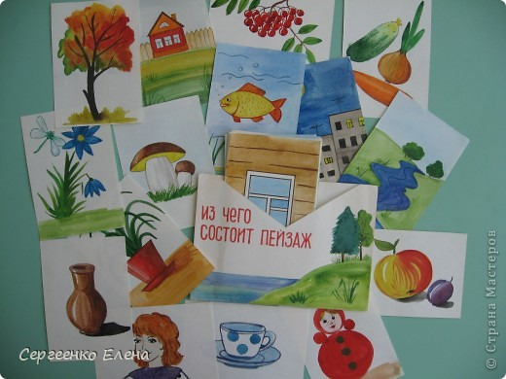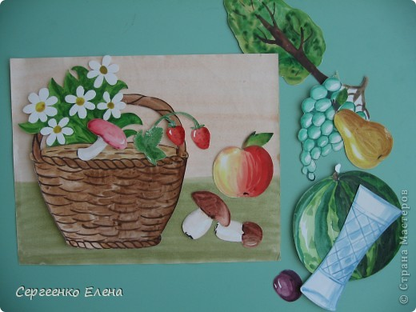

Дидактическая игра «Времена года»
Цель: закрепить знания детей о сезонных изменениях природы, о цветовой гамме, присущей тому или иному времени года.
Материал: Репродукции картин с пейзажами, аудиозапись П.И.Чайковский «Времена года»
Описание игры: на стене развешены разные репродукции картин, воспитатель предлагает детям отобрать те из них, в которых рассказывается об одном времени года.
Можно использовать в игре аудиозапись П.И.Чайковского «Времена года»
художественные тексты о временах года.
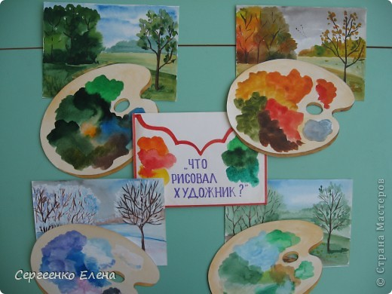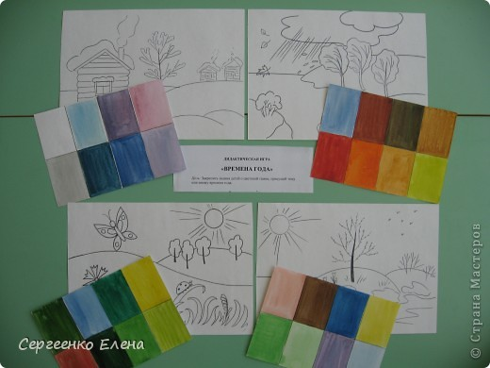
Дидактическая игра «Придумай портрет» 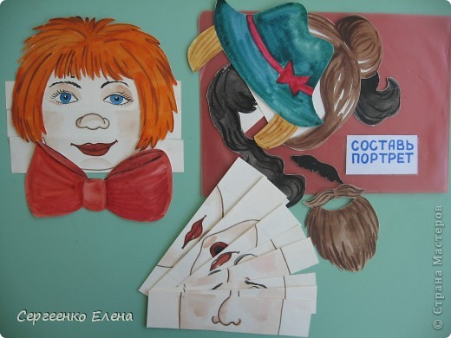

Цель игры: закреплять навыки детей в изображении портрета, создании выразительного образа. Развивать способность детей определять эмоциональное состояние человека по схематическим изображениям. Развивать мелкую моторику рук.
Дидактический материал: карточки-пиктограммы с графическим изображением эмоций человека. Вырезанные овалы лица 15х15 см. с нарисованным носом, а т.ж.части лица, разные прически. Наборы одинаковые для каждого ребенка в конвертах. Цветные фишки для оценки работы.
Ход игры: Воспитатель предлагает детям за определенное время (2-3 минуты) разложить на подносах перед собой части лица; первый, выполнивший задание, получает фишку. Затем воспитатель берет в руки карточку-пиктограмму и предлагает детям изобразить на портрете это состояние человека, объяснить, какое состояние они изобразили, почему они так считают. На выполнение этого задания отводится 3-4 минуты. Фишку получает тот ребенок, который правильно смог передать эмоциональное состояние, дополнительные фишки получают дети, которые смогли красочно рассказать об этом состоянии.

